Kennisdocument Run-Archery Trainingsgroepen
Dit kennisdocument is opgezet om te helpen bij het opzetten van een Run-Archery trainingsgroep. Het staat vol met onderbouwing en vooral met praktische informatie opgedaan vanuit de trainingsgroepen die al een tijdje functioneren.

Doelgroepen
- Handboogschutters (lifestyle/gezondheid)
  - Er zijn handboogschutters die een tijdje minder schieten en dan Run-Archery aangrijpen om het boogschieten én de eigen gezondheid / fitheid op te pakken
- Survivalgroepen en bootcamp
  - sluit goed aan, boogschieten is vaker onderdeel van survival
  - het zijn sporters dien van afwisseling houden
- Hardlopers
  - grote doelgroep > 100.000 leden KNAU atletiekunie, groot legioen lopers
    - lid van vereniging
    - ongebonden
  - Deelnemers geven aan: “Run-Archery is veel leuker dan alleen hardlopen”
  - Samenwerking liever met atletiekclub dan hardlopergroep
    - RA is best intensief, relatief korte stukken hardlopen met hoge snelheid
    - middellange afstand atleten zijn dat gewend
- Jeugd
  - Makkelijker te mobiliseren

Waarom Trainingsgroepen
- Trainingsgroepen zijn cruciaal om structureel draagvlak te creëren voor Run-Archery
  - Kennis en middelen bieden omdat voor starters de drempel relatief hoog is
  - Geen eigen boog en schiet accommodatie
  - Via de trainingsgroep / handboogvereniging de 1e periode (maximaal 1 jaar) leenmateriaal vanuit de vereniging ter beschikking stellen
  - Los van elkaar boogschieten en hardlopen laat geen nieuwkomers instromen
  - Een vaste trainingsgroep met vaste trainingstijden nodigt uit tot aanhaken stimuleert om je eigen grenzen te verleggen.
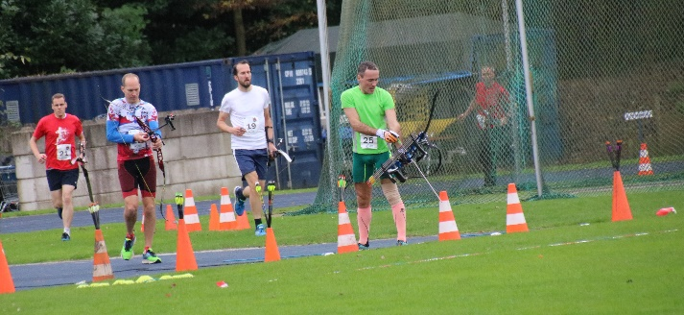
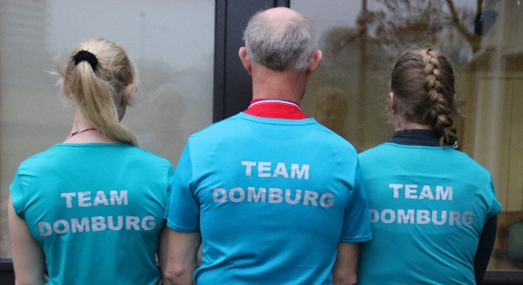

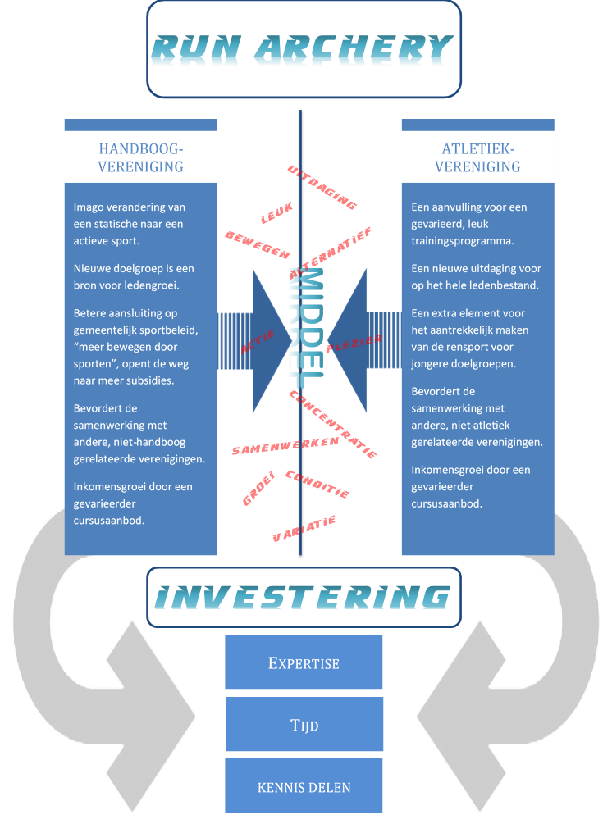
Hoe start je een trainingsgroep
- Er is een touwtrekker nodig, een initiatiefnemer die de kar wil trekken en de rol van trainer of coördinator op zich wil nemen
- Bestaande deelnemers RA (lone wolves), bij hun club
  - Vaste dag en tijdstip trainen: zodat mensen aan kunnen sluiten
  - Soms lukt het niet gelijk
  - Geleidelijk deelnemers sprokkelen
  - Als je maar een basis biedt, ook al ben je met 1, 2 of 3 man
- Promotie / Communicatie heeft pas zin als er een basis is
- Bruikbare informatie vindt je in dit kennisdocument
- Bepalen van een vast wekelijks moment om te trainen
- Samenwerking met een handboogverening om over het benodigde materiaal (boog, pijlen etc en accommodatie (doelen) te kunnen beschikken
  - De kennismakingsperiode zonder verplichtingen
    - 1 tot 3 maanden
  - Na de kennismaking lid worden van de handboogclub, maar nog wel materiaal van de club kunnen gebruiken
  - Senioren na een jaar eigen boog aanschaffen, junioren nog langer gebruik leenmateriaal
- Promotie van de trainingsgroep lokaal
  - Deelnemers in de directe omgeving zoeken
  - Persbericht in lokaal weekblad
  - Vaste trainingstijdstip communiceren via de website en clubblad handboogclub
  - Flyers uitdelen bij evenementen, hardlopen, survival, bootcamp
- Samenwerking met lokale clubs (atletiek, survival, bootcamp)
  - Is voor de andere club mogelijkheid tot bieden variatie, nieuwe impulsen
  - Atletiek kan loopkennis inbrengen
- Breedtesport
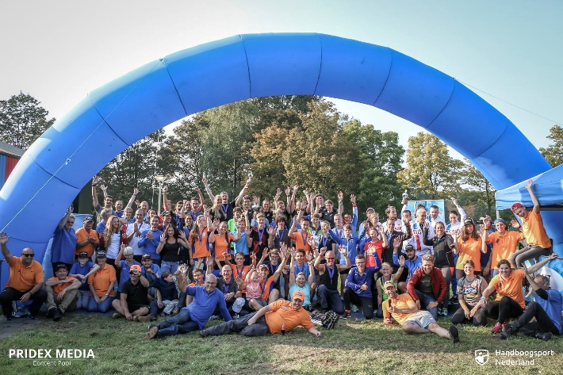
  - Veel mensen zoeken leuke sportieve invulling
  - Variatie, combinatie van concentratie en techniek handboogschieten

Organisatie trainingsgroep
- Binnen openstaande NHB verenigingen
  - beschikken al over het materiaal en kennis schieten en faciliteiten
- Samen met openstaande atletiekverenigingen / survival / bootcamp / buurtvereniging
  - samenwerking voor variatie en uitdaging
  - RA clinics, wellicht enkele weken achter elkaar of structureel maandelijks (of 3 a 4 x per jaar)
  - Vanuit de NHB Run-Archery stuurgroep is er een ondersteuningsteam voor (het opstarten van) clinics
    - kennis: ondersteuningsteam
    - tijd: vrijwilligers
    - geld: materiaal
    - geld: accommodatie
- elke training in principe de combinatie tussen lopen en schieten
- inspanning aanpassen op het niveau van de deelnemers
    - lopen voor beginners rustig tempo en niet te lange afstand
    - voor beginners de schietafstand beginnen op 8 a 10 meter
      - bij succes geleidelijk aan uitbreiden naar 18 meter
    - ook in de verdere trainingsinvulling niet overvragen mar wel voor elke deelnemer zoveel mogelijk voldoende uitdaging bieden
- niet alleen trainen voor 1 evenement, maar in principe structureel doorgaan: continuïteit bieden voor deelnemers en de betrokken vereniging.
- zoveel mogelijk buiten schieten (en lopen)
- in de winter heb je dan verlichting nodig
- een WhattsAPP groep voor onderlinge communicatie
  - verslag en scores na de training
  - niet afmelden via de APP;
  - afmelden via persoonlijk bericht naar de trainer buiten de APP groep
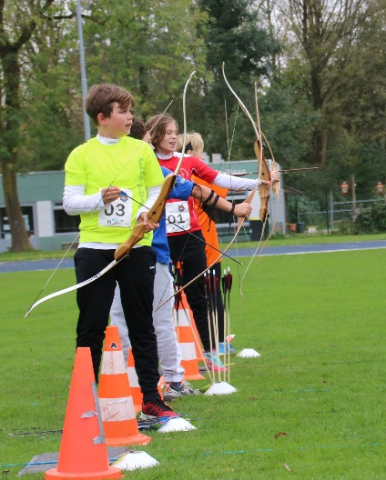
- als de groep eenmaal draait communiceren via artikelen in lokale bladen, flyeren bij evenementen, om uit te bouwen
- jeugd is een belangrijke doelgroep: die kun je makkelijker mobiliseren
  - korte schietafstand (8 a 10 meter) meer kans op hits = succes
  - clinics met aansluitend proeflidmaatschap
    - via school
    - andere sportverenigingen

Opbouw van de training
- Elke training in principe de combinatie van boogschieten en hardlopen.
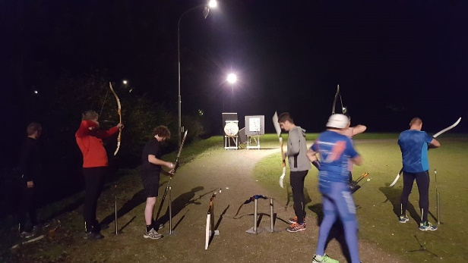
- Bij voorkeur buiten lopen én schieten
  - In de winter is hiervoor verlichting nodig
- Probeer elke training te variëren; elke keer net wat anders
  - Andere afstanden in/uitlopen en tempo’s
  - Andere rekoefeningen
  - Variëren met bootcampoefeiningen en touwtje springen
  - Ene keer meer hardlopen de de andere keer meer focus op boogschieten, wel altijd de combi
  - Aantal pijlen per beurt
    - doorgaans volume 6 tot 10x9 pijlen
    - soms 3 pijlen per beurt
    - soms 1 pijl: close to center
  - Scores anders noteren: duidelijk aangeven wat je gaat noteren
  - De ene keer focus op snelheid, andere keer rustiger en langere afstand
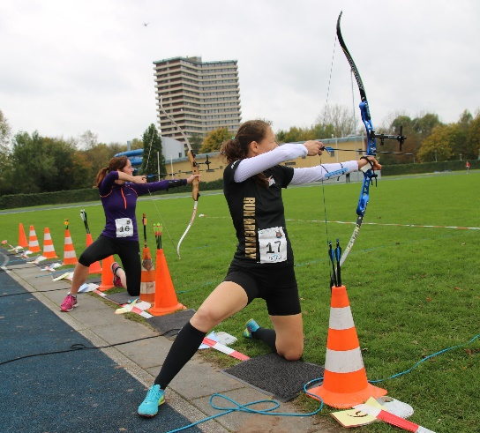
  - Tempo’s doorgaans mét boog, soms zonder
  - Af en toe knielend schieten
    - Soms de hele training alleen knielend
- Regel: een wekelijkse specifieke Run-Archery training legt een goede basis, maar om vooruitgang te boeken is zowel voor hardlopen als boogschieten nog minimaal 1 aanvullende training per week nodig; dit kan zelfstandig en bij voorkeur met deskundige begeleiding bij een loopgroep / atletiekvereniging en handboogvereniging.

De opbouw en invulling van een Run-Archery training is afhankelijk van allerlei factoren:
- beschikbare accommodatie
- beschikbare materialen
- weersomstandigheden
- mogelijkheden van de trainer (s)
  - achtergrond en ervaring
  - samenwerking handboog en atletiek of een allrounder
- samenstelling van de trainingsgroep

Vaste opbouw van een Run-Archery training van ongeveer 90 minuten
- opbouwen
  - 5 a 10 min
  - samen opbouwen: deelnemers gelijk leren dat je het samen moet doen
  - elke deelnemer een vaste boog en 9 pijlen, liefst eigen vingerleertje en onderarmbescherming
- inschieten
  - 10 a 20 min
  - Doorgaans 6 a 9 pijlen per schietbeurt
  - Na de eerste 10 a 20 pijen de scores per persoon noteren.
    - Niet de punten maar bijvoorbeeld de hits op het RA doel is een punt, in het geel een bonuspunt.
- Inlopen
  - 5 a 20 min
  - 1 a 3 kilometer
  - tempo rustig en aanpassen aan de langzaamste deelnemer
  - af en toe rekoefeningen
  - 3 a 5 versnellingen; 25 a 50 meter tempo opvoeren en dan 25 a 50 meter tempo vasthouden
- Hoofdblok
  - 20 / 40 min
  - Wedstrijdvariant Run-Archery, hardlopen mét boog
    - 4x100 tot500 meter tempoloop, tussendoor 3x3 pijlen schieten (2 series)
    - 10x100 tot400 meter tempoloop, tussendoor 9x1 pijl schieten
    - 2x500 tot 1000 meter tempoloop, tussendoor 1x9 pijl schieten (2 series)
    - Punten voor snelste loper (met 4 man bijv 4,3,2,1 punt) en daarbij de hits noteren
  - Tempotraining hardlopen
    - 4x200 tot 500 meter tempo, daarna pauze en dan wellicht nog een keer
    - 6x 1minuut tempo
  - Langzamere lopers steeds iets kortere afstand of minder herhalingen
  - Aan eind van het hoofdblok nog 1 of meerdere schietbeurten
    - Scores noteren
    - Soms 9 pijlen, soms 3x3, soms 1x
    - Soms afvalrace of juist degene met de hoogste score een setpunt
- Uitlopen
  - 5 a 15 min
  - 1 a 2 km
  - Tussendoor rekoefeningen
- Opruimen (alle deelnemers samen)
  - 5 a 10 minuten
- Napraten, drankje, verslag en scores delen via de WA groep

